**Краевое государственное казенное специальное (коррекционное) образовательное учреждение для обучающихся, воспитанников с ограниченными возможностями здоровья**

**«Таежнинская специальная (коррекционная) общеобразовательная школа-интернат VIII вида»**

**ВОЗМОЖНОСТИ ИСПОЛЬЗОВАНИЯ ПРОЕКТНОГО МЕТОДА В КОРРЕКЦИОННЫХ ШКОЛАХ VIII ВИДА**

**Почекаева Любовь Ивановна,**

**учитель технологии**

**высшей квалификационной**

**категории**

**2013 год**

Два мира есть у человека,

Один, который нас творил,

Другой, который мы от века

Творим по мере наших сил.

Н. Заболоцкий

На современном этапе очень остро стоит вопрос о технологических знаниях в связи с тем, что большинство отечественных технологий отстает от технологий развитых государств мира.

Технология в школе – это образовательная область, цель которой сформировать у школьников знания о способах преобразования материалов, сырья, энергии и информации в нужный для человека продукт, а также умения рационально использовать полученные знания.

Человек всю жизнь проектирует, поэтому навыки проектирования необходимы в любой деятельности, каждый день и всю жизнь.

Под учебным творческим проектом понимается самостоятельно изготовленное и разработанное изделие (услуга) от идеи до ее воплощения совместной деятельности с учителем.

Учебный творческий проект выполняется в три этапа: исследовательский (подготовительный), технологический, заключительный. На каждом этапе в совместной деятельности учащихся и учителя решаются в комплексе задачи обучения, воспитания и развития учащихся.

Метод проектов находит все большее распространение и в системе специального образования. Причины этого лежат в сфере социальной, так как главная задача коррекционной школы на современном этапе состоит в максимально возможной социальной адаптации учащихся, личностной самореализации. Ведь не секрет, что наши выпускники чаще всего не адаптированы к жизни. А метод проектов учит детей на практике умению воспользоваться приобретенными знаниями и умениями.

Особенности нашего региона таковы, что трудно устроиться на работу, особенно нашим выпускникам. Поэтому приобретенные умения в проектной деятельности учащиеся могут использовать и в домашних условиях – изготовить конкурентно-способную продукцию, которую можно продать, подарить, украсить свой быт.

Инновационный метод обучения – метод проектов – мною внедряется при обучении учащихся лоскутному и швейному делу.

Первое обращение к методу проектов у меня началось во время внеклассной работы по лоскутному шитью. После изучения основных видов лоскутной техники предлагала изготовить проекты, исходя из материальной базы и своих возможностей.

В течение ряда лет в кабинете швейного дела создавалось дидактическое обеспечение нового направления в моей работе. Это позволило мне, обобщив собственный опыт работ, создать программу по «Лоскутному делу», в основу обучения которой был положен метод проектов.

Работаю в этом направлении 10 лет. Мои ученицы овладели основными компетенциями по лоскутной технике, но самым главным в своей работе считаю решение основной задачи коррекционной школы: максимально возможная социальная адаптация учащихся, интенсивное развитие их духовного мира, формирование адекватной самооценки, обеспечение свободного доступа на рынок труда за счет приобретения такого ремесла как «Лоскутное шитье».

Совместно со своими воспитанницами организуем различные выставки, принимаем участие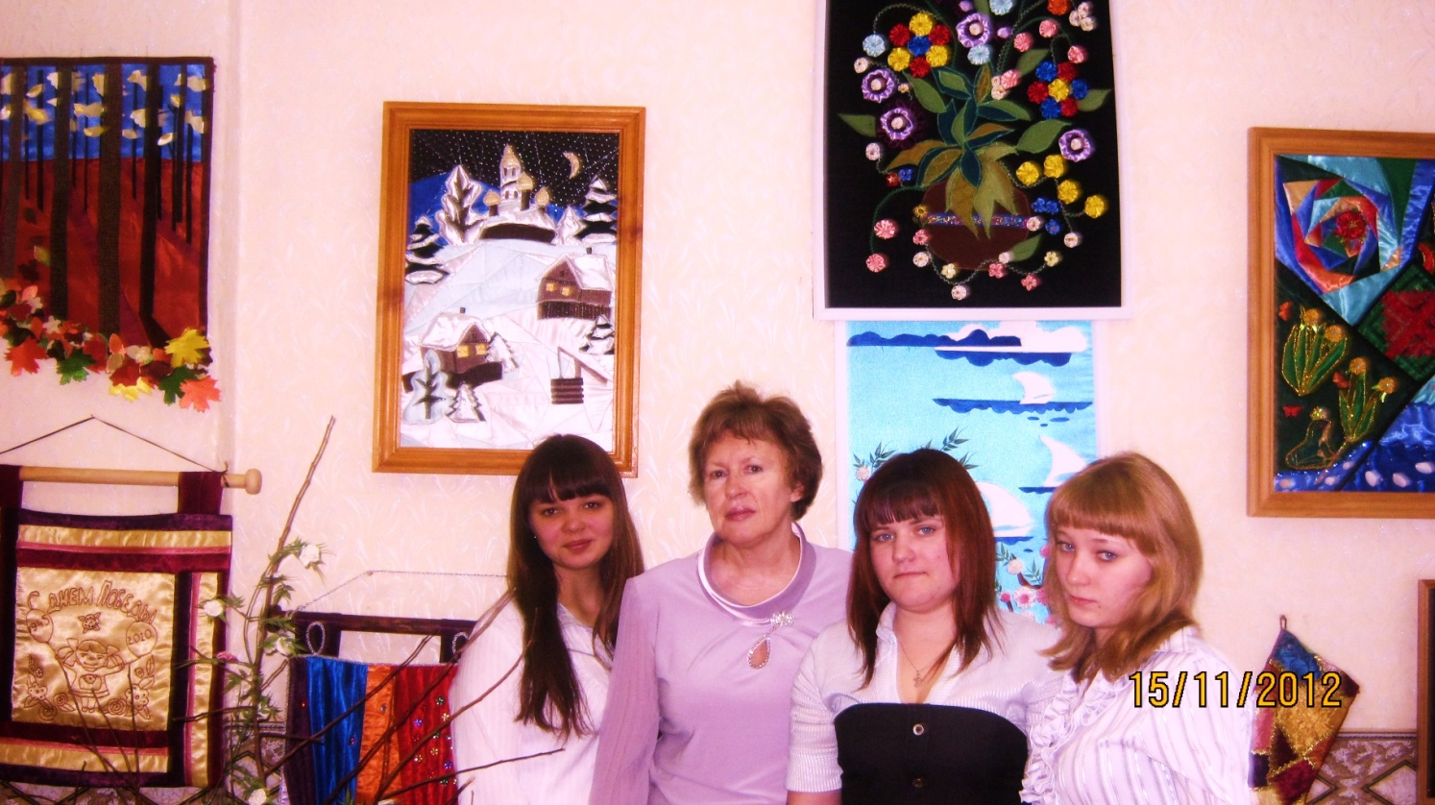 во всех мероприятиях декоративно-прикладного творчества на различных уровнях: школьных, поселковых, районных, краевых.

Показателем результативности можно считать следующие результаты:

|  |  |
| --- | --- |
| Год | Название работы |
| ***Районные выставки*** | |
| 2005г.  2006г.  2006г. | Беккер Юлия «Жар-птица» - I место.  Почекаева Л.И. «Сакура» - I место.  Лаба Елена «Закат» - диплом I степени. |
| ***Краевые выставки в рамках фестиваля «Поверь в себя», конкурс «Золотой и серебряный росток» (Зональный этап Краевой выставки)*** | |
| 2006г.  2007г.  2009г.  2010г.  2011г.  2011г  2012г.  2013г. | Демина Анна «Рождественская ночь» - 2 место.  Зиновьева Екатерина «Волшебная поляна» - грамота.  Почекаева Л.И. «Сказочные мотивы» - грамота за использование новых технологий.  Демина Анна «Листопад» - грамота, ценный подарок.  Потехина Анастасия «Африка» - 3 место.  Орлова Татьяна «Салют Победе» - 3 место.  Брюханова Мария «Мечты о космосе – 3 место.  Ковалева Юлия «Костюм Лунная радуга» - 3 место.  Брюханова Мария «Вечная Русь» - участие в Краевом конкурсе «Таланты без границ»  Симановская Наталья, Брюханова Мария – 2 и 3 места в районной авторской выставке творческих работ «Во имя душевной радости» в номинации «Лоскутное шитье».  Отправлены 4 работы на Краевой конкурс «Таланты без границ» в различных техниках: Мозаика из яичной скорлупы, E:\Лучший по профессии 003.jpg C:\Users\Любовь Ивановна\Pictures\2013-03-25 папка Телефон\папка Телефон 001.jpg E:\Лучший по профессии 001.jpg декупаж тарелки, рисование шерстью |
|  | |

Применяя проектное обучение в лоскутном деле, не составило большого труда перенести уже имеющийся опыт на уроки швейного дела.

Еще раз хочется подчеркнуть роль учителя в выработке алгоритма деятельности у ребенка с ОВЗ и дифференцированного подхода при проведении таких уроков. В 5 классе после изучения темы «Фартук» было предложено выполнить проект «Нарядный фартук». Это был первый творческий проект по швейному делу в этом классе, целью его было выявить возможности учащихся в проектной деятельности. Составляли «Звездочку обдумывания» или последовательность выполнения проекта всей группой. Создавались ситуации, когда нужно было имеющиеся знания применить в новой ситуации, т.е. перенести на свое индивидуальное задание. Давались задания с опорой на несколько анализаторов: зрительной в игре «Запомни и назови цвета» и тактильные в дидактической игре «Магазин тканей». Предлагались различные виды деятельности: приготовить набор инструментов, описать модель, оценить фасон фартука, выбрать отделку фартука и т.д. Учащиеся, которые не смогли самостоятельно обработать информацию, составить план своей работы, предлагалась дозированная помощь, слабым был предложен готовый план действий. В результате девочки выработали план действий, а в разделе «Выбор и обоснование проекта» написали маленькие сочинения о своем проекте. Сам проект учащиеся выполняли с большим старанием, проявив эстетический вкус, творческие способности и самостоятельность. Хотелось бы сказать, что данный проект показал достаточно высокий уровень знаний, умений и навыков, приобретенный на уроках швейного дела, к подтверждению того, что проектный метод можно и нужно использовать на уроках швейного дела, т.к. на таких уроках более успешно решаются принципы коррекционно-развивающегося обучения, обеспечивается личностно-ориентированный подход 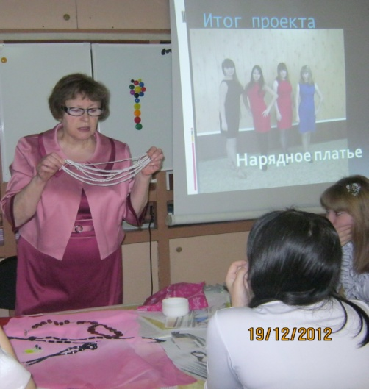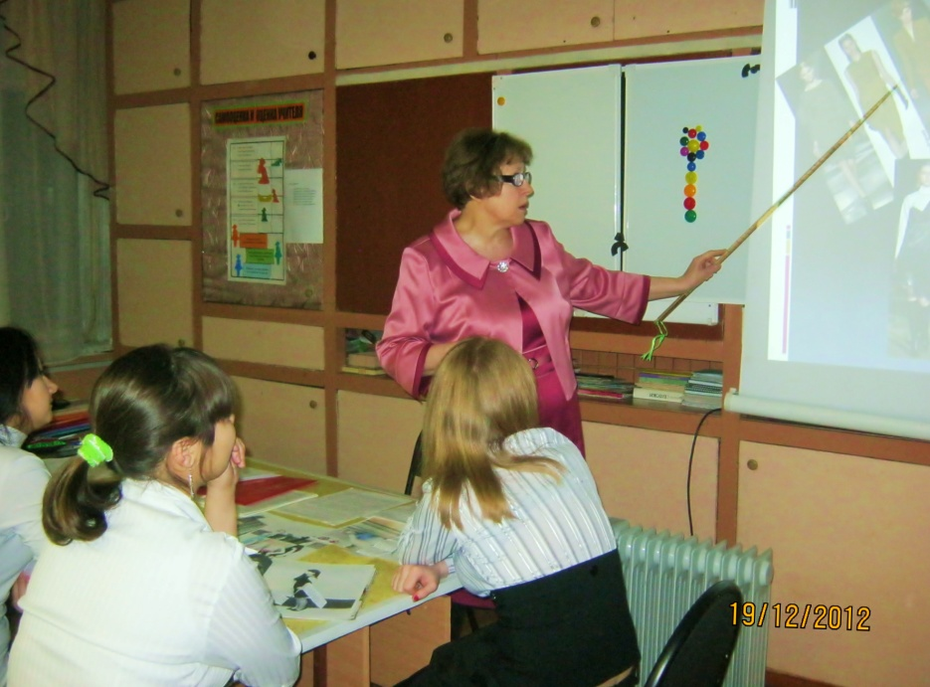

Во второй четверти 2012-2013 учебного года учащиеся 9 класса выполнили проект «Нарядное платье». В анализе своей работы они отметили, что получили новые знания при обработке шерстяной ткани, приучились планировать свои действия совместно с учителем, выявили свои возможности по пошиву платья, увидели результаты не только своего труда, но и одноклассниц. 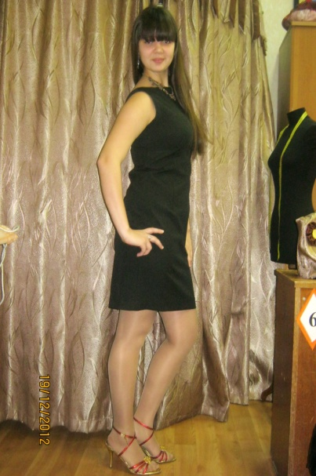 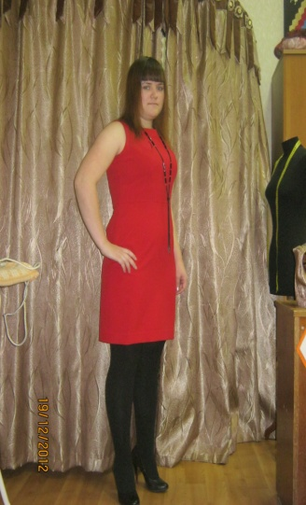 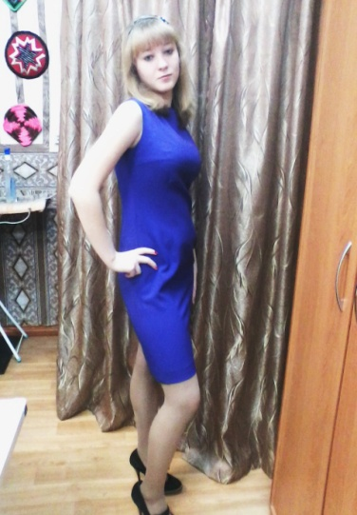 .

Педагоги увидели результат на последнем заключительном этапе выполнения проекта, где была представлена презентация и демонстрация моделей выполненного нарядно платья (Дефиле). 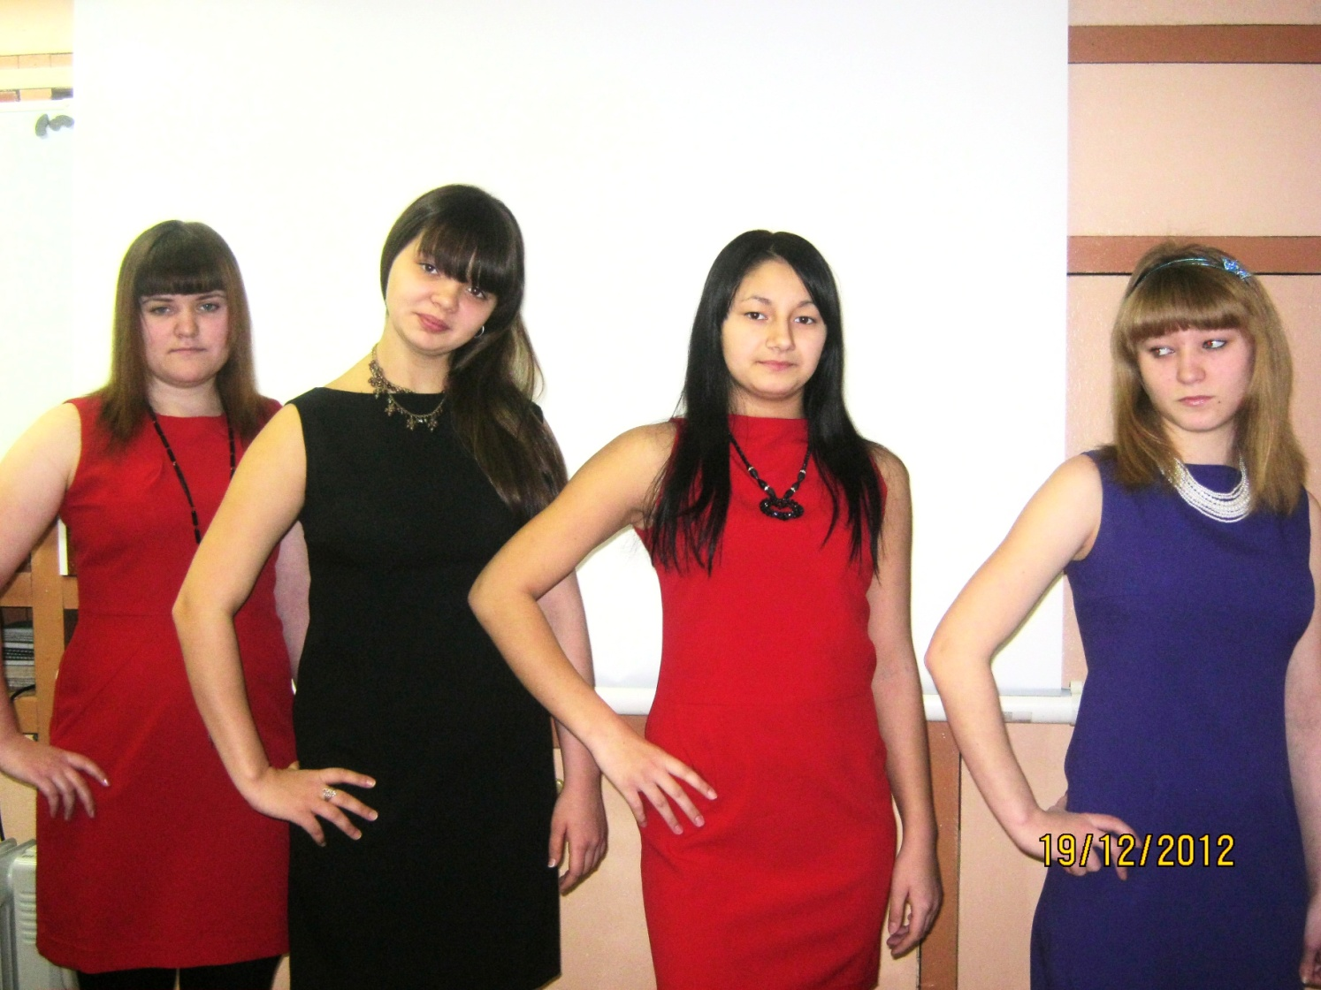

В заключении еще раз хочется подчеркнуть, что творческий проект – это работа учащихся, которую можно планировать после прохождения программного материала. Было бы ошибочно преувеличивать значимость проектной деятельности. Только оптимальное соотношение традиционных и инновационных методов обучения приносит желаемый результат в развитии познавательной и эмоционально-волевой сферы ребенка.

Так же отмечу, что в коррекционной школе очень важна роль учителя. Функции учителя в процессе выполнения учащимися проектов конкретно заключаются в следующем:

- консультирование, помощь в подборе проектов,

- предоставление литературы, материалов,

- помощь в оформлении документации,

- наблюдение или оказание помощи в учебно-трудовой деятельности, иногда

стимулировании,

- поддержание рабочей обстановки в классе,

- нормирование труда школьников,

- анализ работ учащихся,

- оценка проектной деятельности на каждом этапе.

Анализируя проектную деятельность школьников на процесс обучения можно сделать вывод о том, что проектная деятельность способствует:

- обеспечению целостности педагогического процесса, осуществляемого в единстве разностороннего развития, обучения и воспитания учащихся,

- развитию творческих способностей и активности учащихся,

- формированию проектного мировоззрения и мышления,

- адаптации к современным социально-экономическим условиям жизни,

- формированию познавательных мотивов учения, т.к. учащиеся видят конечный результат своей деятельности, который возвеличивает их в собственных глазах и вызывает желание учиться и совершенствовать свои знания, умения и личностные качества.